**Лабораторная работа №7**

**ОБМЕН ДАННЫМИ МЕЖДУ СТРАНИЦАМИ**

**Цель работы:** Создать приложение из двух окон с возможностью передачи данных между страницами в обе стороны.

**Программа выполнения работы:**

1. Изучить методические указания к практическому занятию.

2. Запустить на выполнение Android Studio.

3. Создать в среде Android Studio проект, разработанный на практическом

занятии.

4. Создать в соответствующих директориях файлы проекта.

5. Запустить созданное приложение в эмуляторе Android и наблюдать за

появлением этого приложения и результатов его работы в окне приложений

эмулятора.

**Ход выполнения:**

1. Напишем код, позволяющий перейти на другую страницу для заполнения формы с именем и отображающий содержимое формы на первой странице. (рис. 7.1).

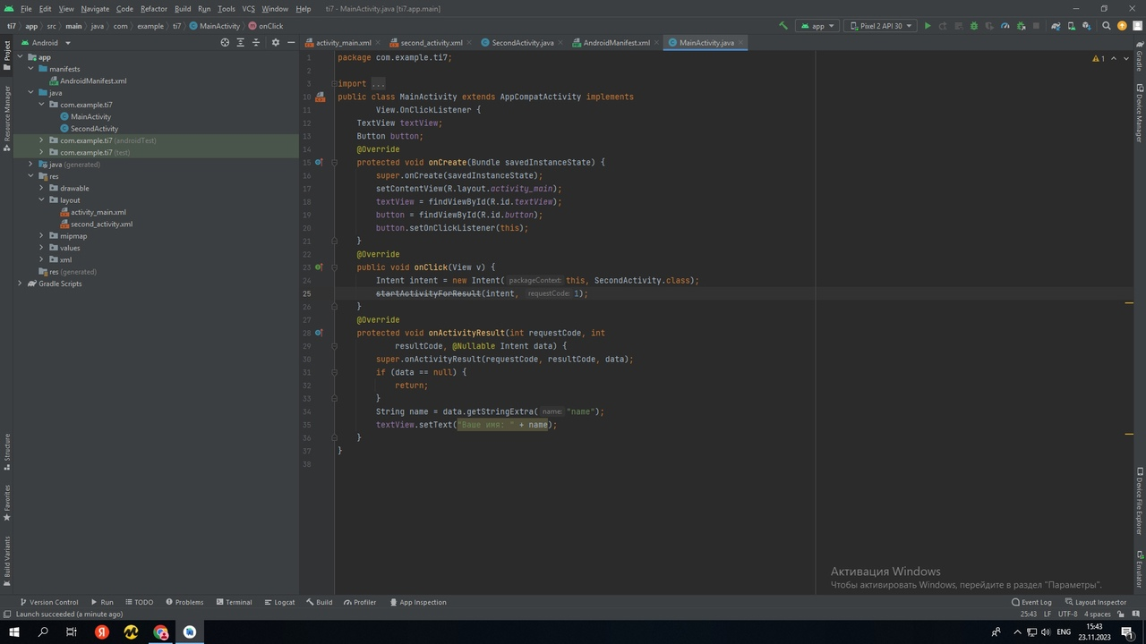

Рис. 7.1 – Файл MainActivity

2. Код SecondActivity.java (рис. 7.2).

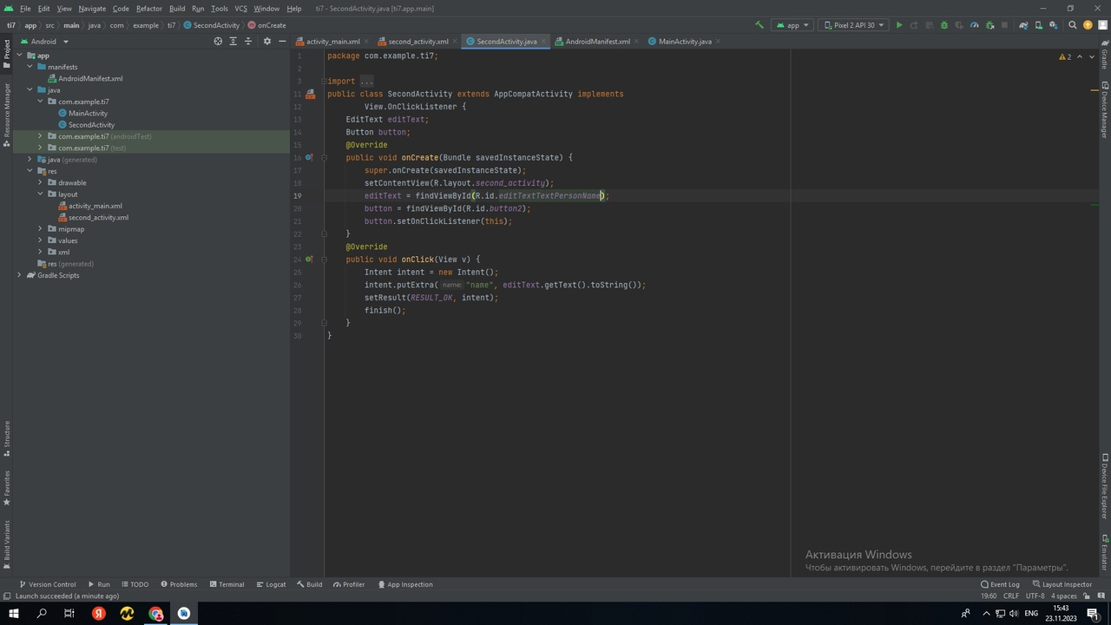

Рис. 7.2 – Код SecondActivity.java

3. Добавляем SecondActivity в manifest файл (рис. 7.3).

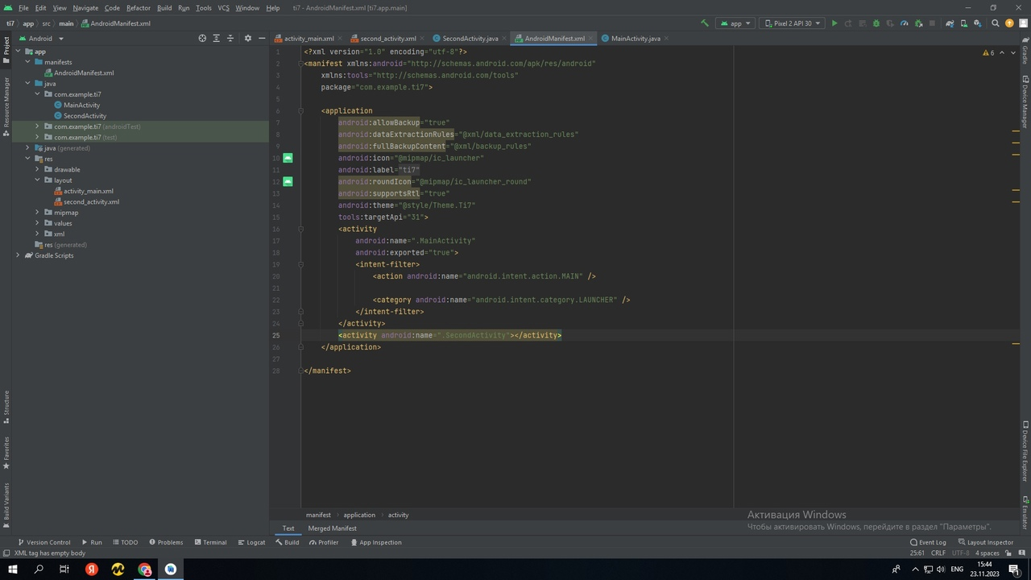

Рис. 7.2 – Код AndroidManifrest

4. Добавляем кнопку и форму в xml-файл (рис 74).

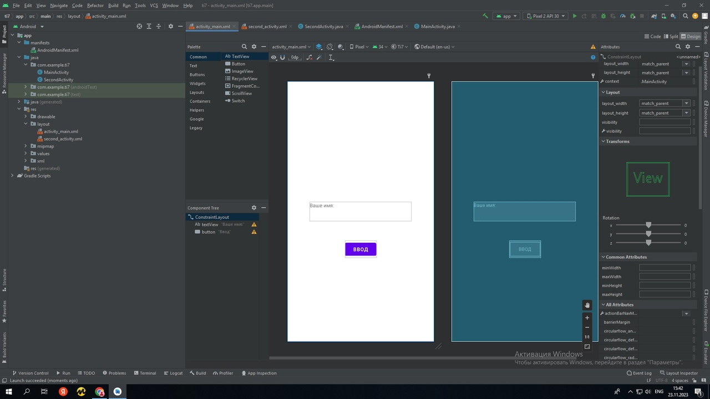

Рис. 7.4 – xml-файл

5. Создаем файл SecondActivity (рис. 6.5)

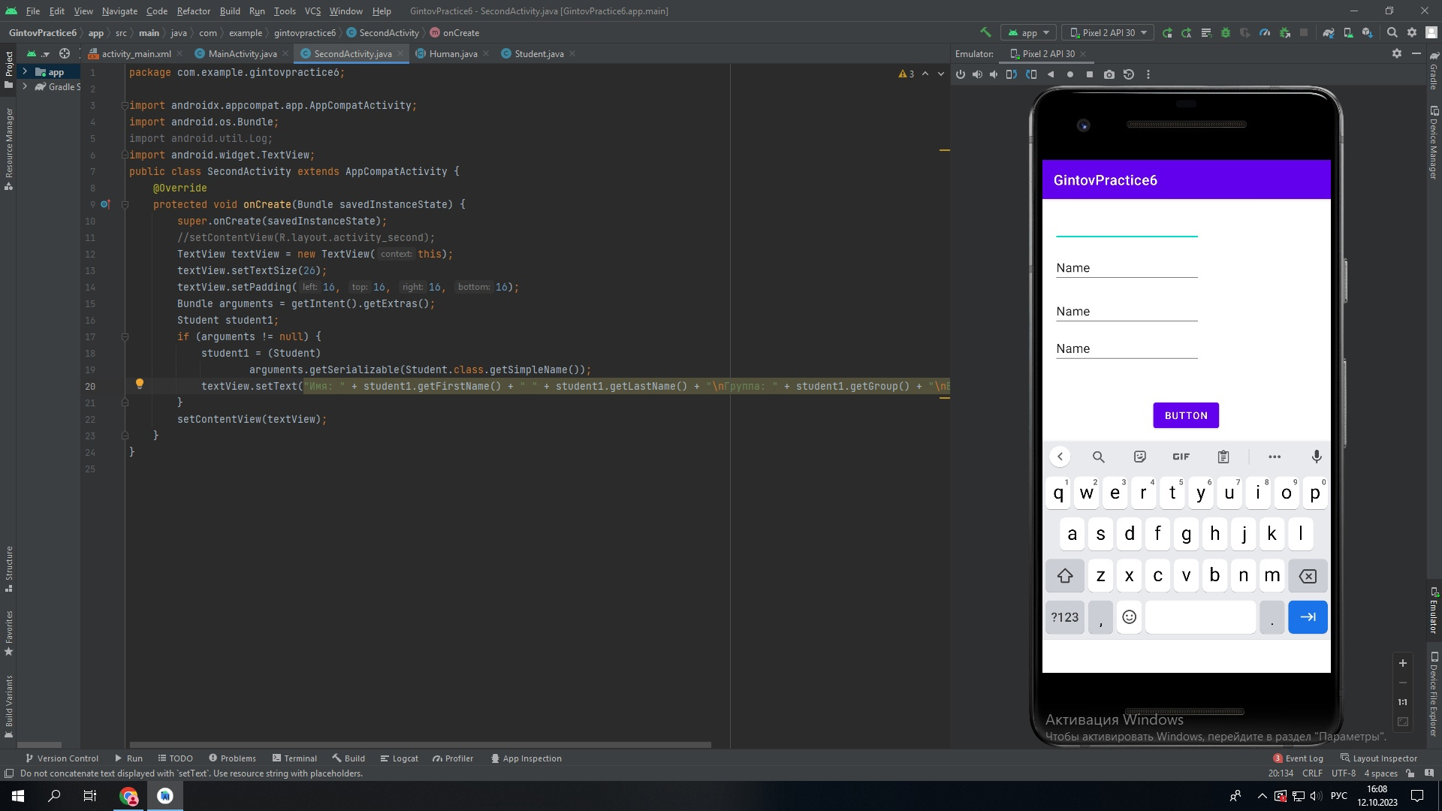

Рис. 6.5 - Файл SecondActivity

**Вывод.** В результаты выполнения лабораторной работы было создано приложение из двух окон с возможностью передачи данных между страницами в обе стороны.

|  |  |
| --- | --- |
| Выполнили | Гинтов М. Е. |
| Проверил | Елкин Н.С. |